**Análisis de cada uno de los componentes una vez terminada la simulación.**

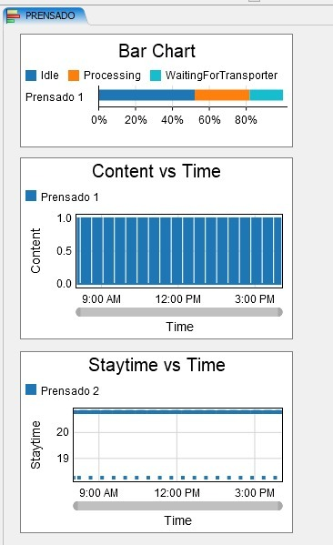

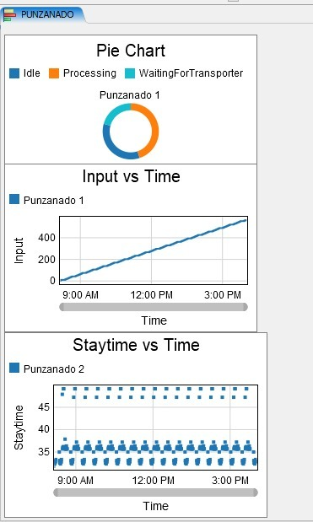

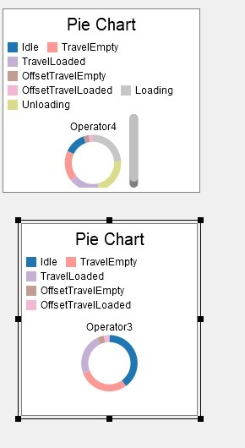

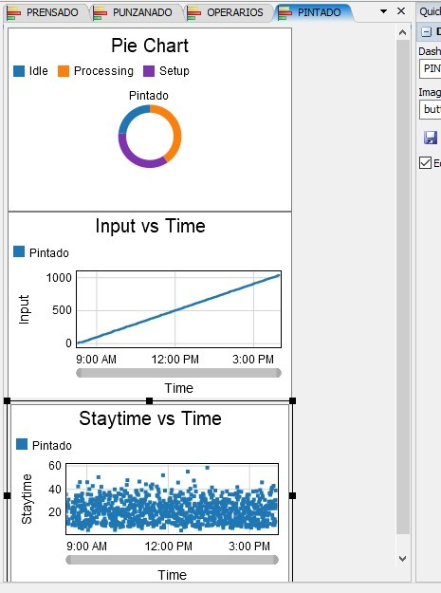

Conclusiones y datos generales

-NÚMERO DE ELEMENTOS QUE ENTRAN Y SALEN DEL SISTEMA,

Entran 1080 y salen 1040

-TIEMPO PROMEDIO DE PERMANENCIA DE LOS ELEMENTOS EN EL SISTEMA

En 8 h de trabajo o 28800 se divide este tiempo para los elementos de salida

28800/1040 nos da con promedio de estancia 27.69 seg

CAPACIDAD MÁXIMA DEL SISTEMA

La capacidad máxima del sistema es de 1040 puesto que vemos claramente que lo que ocurre es que el sistema no se llega a estabilizar nunca, sino todo lo contrario

OPINIÓN DEL SISTEMA SIMULADO.

En primer lugar aparece un cuello de botella generado en la cola que está a la entrada de la etapa de punzonado. Como el procesador no puede dar abasto esta acumulación de productos aumenta progresivamente.